Сотрудники МКДОУ детский сад № 46 прошли тест 8 этапа «Азбука инвестора» в рамках Всеросийской просветительной эстафеты «Мои финансы».
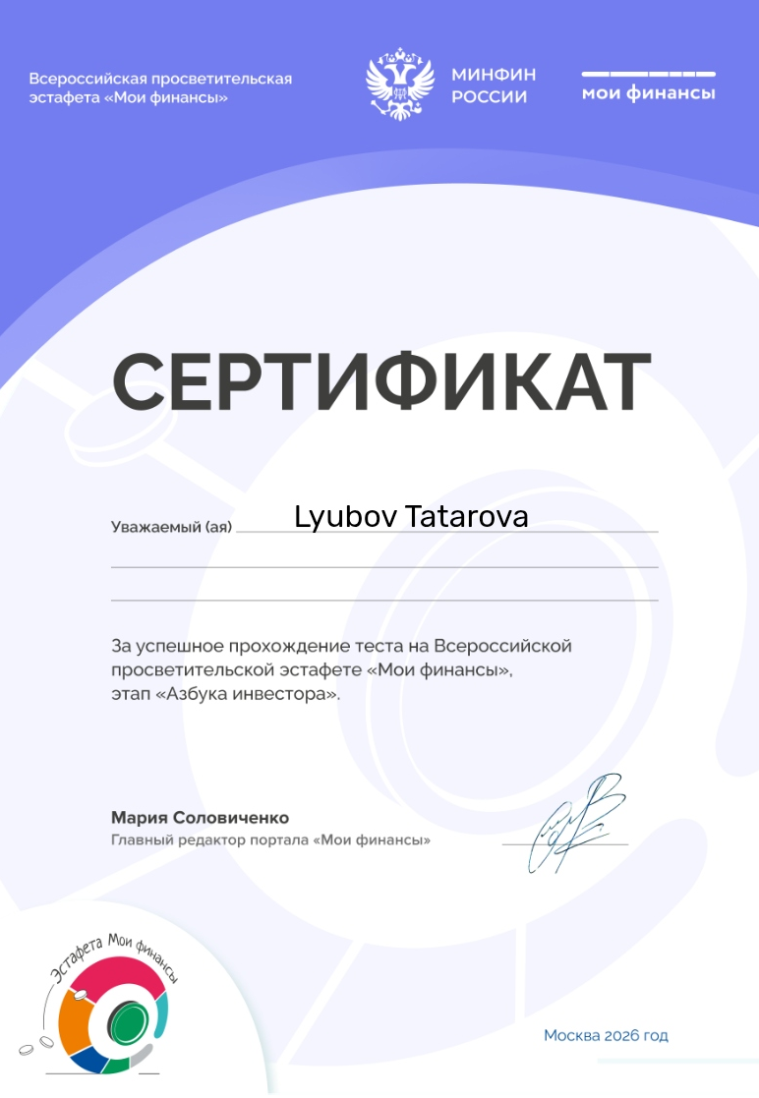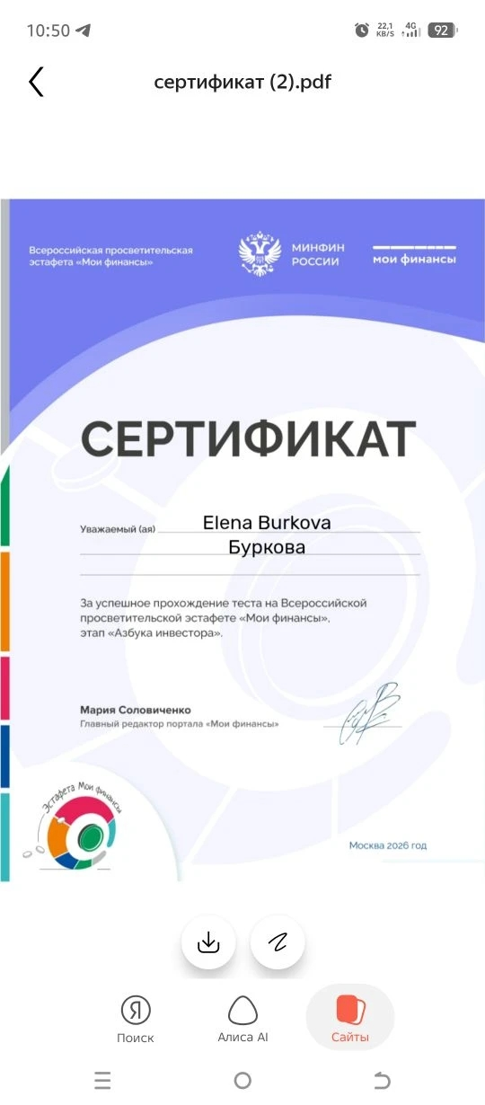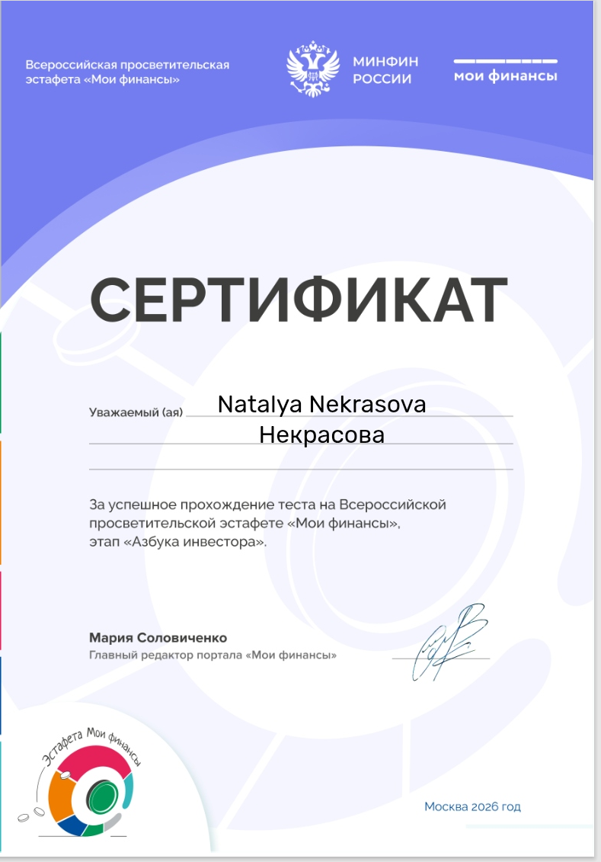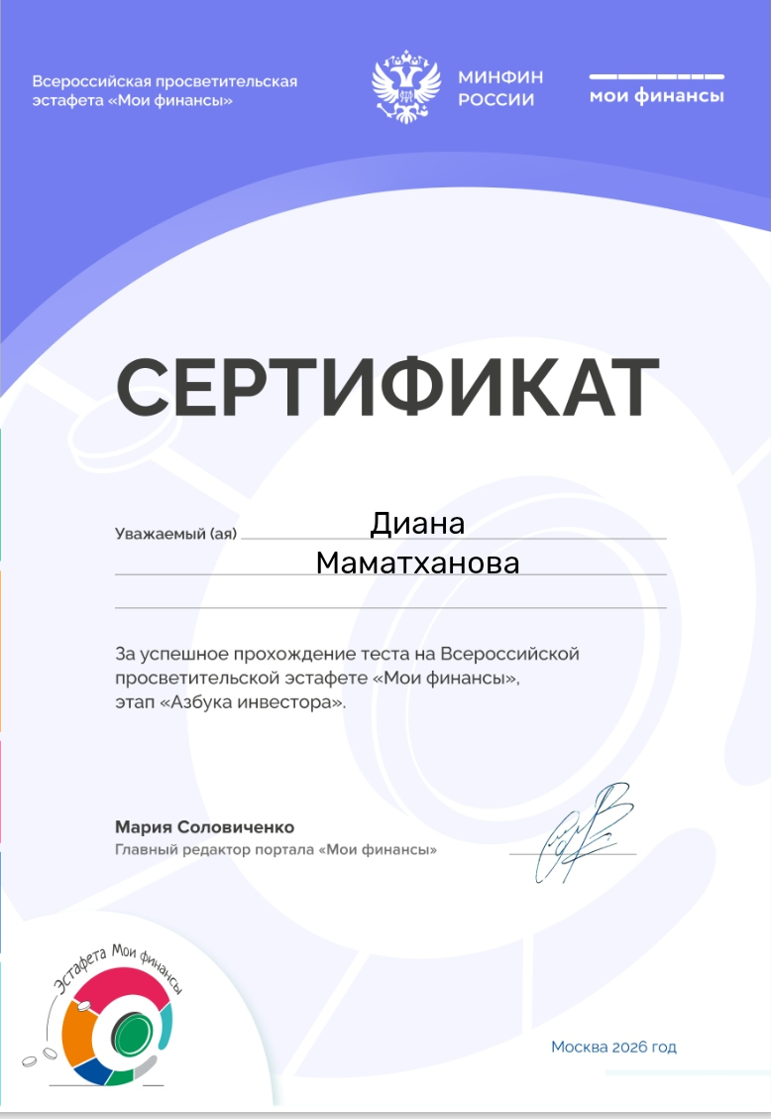
Финансовая грамотность в ДОУ важна для формирования у детей правильного отношения к деньгам и понимания их ценности, что закладывает основу для будущей финансовой ответственности.

